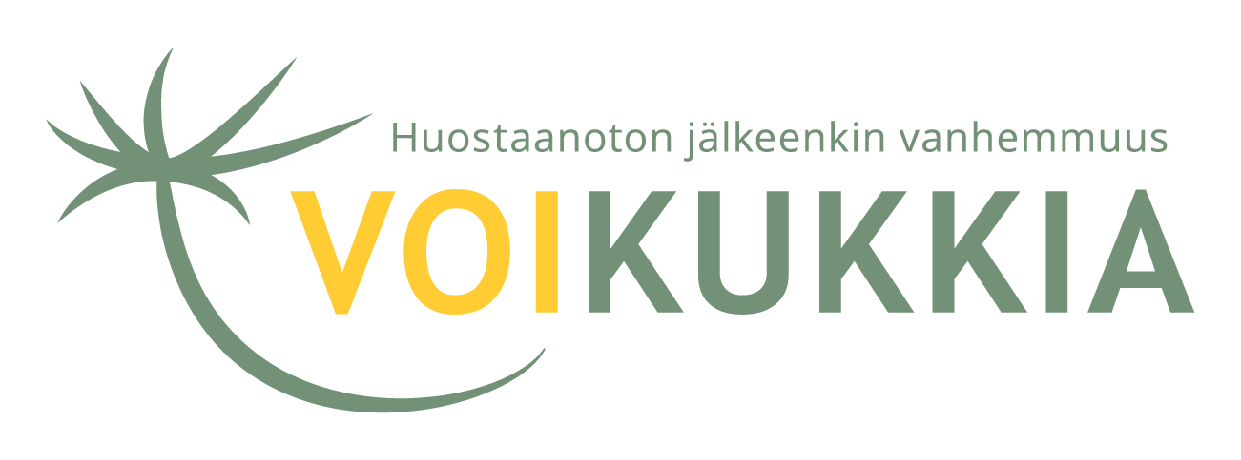
_______________________________________________________________________________________

Tarvitsetko apua, tietoa tai tukea?
Auttavien tahojen yhteystietoja

Päivitetty 22.11.2019
_________________________________________________________________________________________________

Listalta löydät alueemme (kirjoita alueen/paikkakunnan nimi) tärkeimmät auttavat tahot mm. sosiaali- ja terveyspalvelut ja hälytyspalvelut, kun tarvitset nopeasti tukea tai tietoa henkiseen, fyysiseen tai sosiaaliseen hätääsi/tilanteeseesi:
Yleinen hätänumero 112
Poliisin valtakunnallinen neuvontapalvelu 0295 419 800
Palokunta xx xxx
Terveyspalveluiden neuvonta xxx xxxx
Psykiatrian neuvontapuhelin xxx xxxx
Valtakunnallinen kriisipuhelin 09 2525 0111
Alueen SOS-kriisipuhelin xxx xxx xxxxx
SOS-auto (alueen oma, 24 h) xxx xxx xxxx
Kunnan sosiaaliviraston vaihde xxx xxx xxxx
Sosiaalipalveluiden neuvonta xxx xxx xxxx
Sosiaalipäivystys (24 h) xxx xxx xxxx
Kunnan päihdepoliklinikka xxx xxx xxxx
Kunnan mielenterveystoimisto tai psykiatrian pkl xxx xxx xxxx
Miesten kriisikeskus xxx xxx xxxx
Ensi- ja turvakoti (24 h) xxx xxx xxxx
Katkaisuhoito xxx xxx xxxx
Apua tarjoavien järjestöjen puhelinnumerot xxx xxx xxxx
Seurakunnan diakonia- ja perhetyö xxx xxx xxxx
Jne…
LISTAN TÄYDENNYSOHJE VOIKUKKIA-OHJAAJALLE:
Miksi auttavien tahojen lyhyt yhteystietolista jaettavaksi VOIKUKKIA-ryhmäläisille?
Käytännössä on huomattu, että ryhmäläisille on hyvä jakaa tietoa auttavista tahoista koottuna, sillä joskus nopeasti ja helposti saatavilla olevat yhteystiedot tulevat todella tarpeen. Ryhmäläiset ovat kokeneet oman alueen yhteystietolistan tiedot tärkeäksi itselleen.
Yhteystietolista oman alueen auttavista tahoista on ohjeellinen ja malli sisältää ryhmäohjaajien täydennettäviä osia esim. tahojen ja puhelinnumeroiden osalta. Täydennä listaan ryhmäläistesi kannalta tärkeimpiä oman alueesi auttavien tahojen yhteystietoja.
Tekstifontti: Open Sans (yhteystiedoissa), Raleway, bold (otsikossa)
Fonttikoko: 11 (yhteystiedoissa), 16 (otsikossa)
Asiakirja laadittu: Word-ohjelmalla
Voit lisätä esitteeseen omia kuvia ja/tai oman organisaatiosi logot.

HUOM! Poista lopullisesta listasta tämä täydennysohjeet sisältävä teksti.

